福建省轻工工艺品进出口商会 福建省陶瓷树脂工艺品出口基地商会
信 息 简 报
2018年第6期 (总第237期) 2018年3月2日

【行业预警】

阿根廷发布对我釉面瓷砖反倾销终裁

2018年2月16日，阿根廷生产部发布2018年77-E号决议，决定对原产中国的釉面瓷砖征收最终反倾销税，税率为报关FOB价格的27.7%，同时接受中国佛山骏景实业有限公司提交的价格承诺，上述反倾销措施有效期5年。涉案产品的南共市税号由69089000调整为69072100。
（来源：商务部公平贸易局）

印度财政部决定执行对华日用陶瓷反倾销终裁税率

印度财政部2月21日公布的执行印度商工部的反倾销税的公告，征收每公斤1.04美元反倾销税。该案初裁是2017年5月4日公布的，初裁征税令是2017年6月12日公布的。印度的5年征税时间是从初裁征税令2017年6月12日起算，到2022年6月11日失效，这与包括美国、欧盟、中国等国家都从终裁公布之日起5年不一样。临时反倾销税从2017年12月12日到2018年2月20日失效，这段期间不征收反倾销税（即终裁公布之日至财政部公布执行之日的区间）。日落复审是在反倾销税失效前（2022年6月11日前）立案，在日落复审结果公布前印度政府可以将反倾销税征收延长不超过一年。
（来源：商会秘书处）
紧急！阿尔及利亚市场重大变化 暂停进口851种商品

阿尔及利亚政府为保护本国国内企业，鼓励本国居民消费本国制造的产品，自2018年1月18日起，宣布暂停进口851种产品。
其中包括干果、奶酪、新鲜水果(香蕉除外)、新鲜蔬菜(大蒜除外)、肉类、玉米衍生品、口香糖、糖果、巧克力、意大利面、糕点、谷物副产品、罐装蔬菜、番茄酱、果酱、果冻、腌制水果、矿泉水、家用产品、建筑材料（如水泥、清洁剂、成品和半成品塑料制品）、卫生产品、大理石和花岗岩、地毯、成品陶瓷、镜子和眼镜、联合收割机、水管装置、电线、家具、家用电器和移动电话等。
●清单索引
1-576项为食品，包括：水果、蔬菜、奶制品、多种肉类、罐装食品、果汁、糖类、面粉等；
577-745项为建材及家居饰品，包括：水泥、瓷砖、玻璃、板材、多种塑料制品、木制品等；
746-797项为消费电子产品，包括：手机、空调、冰箱、洗衣机、微波炉、卫浴设施等；
802-816项为农用设备，主要为农用拖拉机；
817-851项为家具，包括木制家具、塑料家具等。
根据中国贸促会官网信息，近期阿尔及利亚商务部出台新规，对出口至阿的货物要求提供原产国有权机构盖章的“自由市场证书”，在阿方银行备案后方可获得其为出口企业开具的信用证。
●如何应对
鉴于以上阿政府最新政策变化，福建信保在此提醒出口企业：
一、密切联系贸促会及其授权分支会，获取“自由市场证书”，及时跟踪阿政府政策动向并制定应急预案；
提示：中国贸促会及其授权分支会对企业出具的“自由市场证书”一律以商事证明书的认证方式出证，下图为中国贸促会官网提供商事证明书样本。
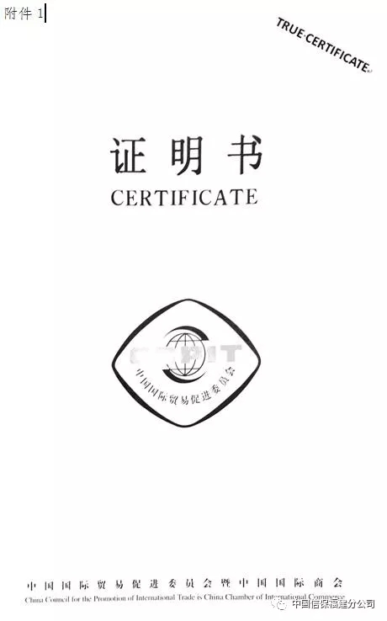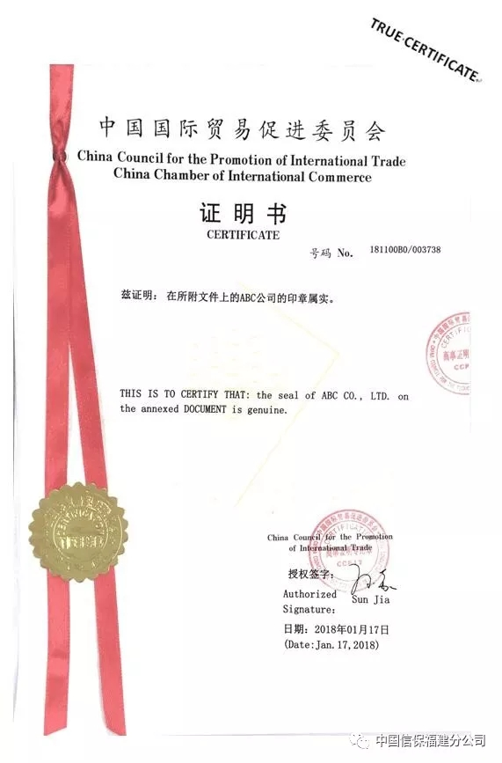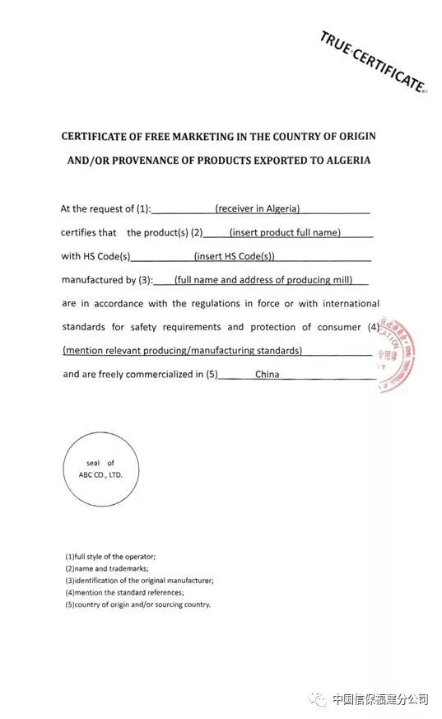
二、积极与买方沟通应对措施，确认交易商品是否在限制进口名单中；
三、对于已出运货物加强收汇跟踪及风险处置。
（来源：中国信保福建分公司）

各国海关特殊规定大汇总

世界各国海关都有些自己的特殊规定，今天汇总一些国家海关的特殊规定供大家参考。
●需要申报AMS的国家
美国、加拿大、墨西哥、菲律宾
(其中美国申报ISF规定必须在开船前48小时提供给美国海关，否则会有USD5000的罚款,AMS费用25美金/票，修改的话40美金/票)。
自2016年7月1日起，对所有进口到菲律宾的货物都必须提前申报AMS，菲律宾除了原来的EBS,CIC又将多出一个AMS附加费。到菲律宾的货物要求提前申报AMS。
●需要申报ENS的国家
欧盟所有成员国，ENS费用25-35美金/票
ENS(Entry Summary Declaration)，是“入境摘要报关单”的英文缩写，指的是欧洲海关提前舱单规则。针对所有进入欧盟的货物，公司必须向集装箱船挂靠的欧盟国家首个停靠港提交入境摘要报关单 (ENS)，而且必须在起运港装载前24小时之前提交。
●木制品需熏蒸国家
澳大利亚、美国、加拿大、韩国、日本、印度尼西亚、马来西亚、菲律宾、以色列、巴西、智利、巴拿马
在国际贸易中，各国为保护本国的资源，对有的进口商品实行强制的检疫制度。木质包装熏蒸就是为了防止有害病虫危害进口国森林资源所采取的一种强制措施。因此，含有木质包装的出口货物，就必须在出运前对木质包装物进行除害处理，熏蒸是除害处理中的一种方式。
●需做产地证国家
柬埔寨、加拿大、阿联酋、多哈、巴林、沙特、埃及、孟加拉国、斯里兰卡
产地证分为一般产地证和普惠制产地证。一般产地证的全称是CERTIFICATE OF ORIGIN。C.O.产地证又称一般产地证，是原产地证的一种。C.O.产地证是用以证明有关出口货物制造地的一种证明文件，是货物在国际贸易行为中的“原籍”证书，在特定情况下进口国据此对进口货物给予不同的关税待遇。
各国海关规定
●印度尼西亚
最终收货人一定要有进出口权,否则无法清关进口.因此要修改提单的需用时一个月左右。
●沙特
进口至沙特的所有货物，必须使用托盘装运并包装上需印原产地和唛头。且自2009年2月25日起，所有到港货物违反该规定未使用托盘装运的将被分别处以罚金SAR1,000 (US$267)/20’和SAR1,500 (US$400)/40’，由客人自己承担。
●巴西
1、只接受全套提单三份正本不能修改，提单上必须显示运费金额(只能使用美元或欧元),不接受“TO ORDER”的提单,提单上要显示收货人的联系方式(电话,地址)；
2、必须在提单上显示收货人的CNPJ号码(收货人必须是已经注册登记的公司),收货人必须是在目的地海关有登记注册的公司；
3、不可以到付，不可以在目的港多收钱，木包装要熏蒸，所以拼箱报价是需要多注意。
●墨西哥
1、要申报AMS提单，需显示商品编码,以及需要提供AMS资料和装箱单发票;
2、Notify显示第三方通知人，一般是货代公司或者CONSIGNEE的代理;
3、SHIPPER显示真实的发货人和CONSIGNEE显示真实收货人;
4、品名不可以显示总称，要显示详细的货品名称;
5、件数：要求显示详细的件数。例：1PALLET里面有50箱货物，不能只显示1 PLT,必须显示1 pallet containing 50 cartons;
6、提单要显示商品的原产地，开船后提单改提单至少产生USD200的罚款。
●智利
智利不接受电放提单，木包装要熏蒸。
●巴拿马
不接受电放提单，木包装要熏蒸，要提供装箱单和发票;
经COLON FREEZONE (科隆自由贸易区)中转，去巴拿马(PANAMA)的货物,必须是可以重叠堆放及可以叉车作业的，单件重量不能超过2000KGS。
●哥伦比亚
提单上必须显示运费金额(只能使用美元或欧元)。
●印度
无论FOB或CIF 条件下，无论提单是否“TOORDER OF SHIPPER" (指示提单)，无论提单是否在你手上，印度方面都可不付款并技术合法，在进口申报的BILL OFENTRY (进口申报舱单)及IGM (进口货物舱单)上只要显示了印度客户的名字，你已经失去货权，无论提单是否在你手上，所以一定要尽可能100%预付。
●俄罗斯
1、客人付款一定要及时，或者你们是长期合作的，否则建议先打款过来!或者要预付75%以上。
2、货物到港后一定要两催：一催客人付款，二催客人提货!否则货物到港或站后，没有人提货被海关把货黑掉的，或者是你要交高昂的费用同时客人通过关系可以搞无单放货，这个市场有的时候是有理也说不清的!
3、鉴于俄罗斯人拖拉的作风，一定要记住，不管是打预付，还是提货，还是回尾款，都要催催催。
●肯尼亚
肯尼亚标准局(KEBS)于2005年9月29日开始实施出口前标准符合性验证计划(PVOC)。因此，从2005年起开始采用PVOC这种出货前验证的方 式。PVoC目录内的产品必须在出货前获得符合性(CoC)，CoC是肯尼亚强制性的海关清关文件，没有该证，货物抵达肯尼亚港口后将被拒绝入关。
●埃及
1、对出口到埃及的货物，商检局实行装运前检验监装工作。
2、无论是否法定要求商检，都需要客户提供换证凭单或者凭条、正式报检委托书、箱单、发票、合同。
3、那换证凭条(单)到商检局办理通关单工作(法定商检的可以提前拿到通关单)，然后与商检局商检人员预约具体时间到仓库进行监装。(提前几天预约需到当地商检局咨询)
4、商检局人员到仓库后，会先将空箱拍照，然后对每一票货物进行箱数的核对，核对一票装箱一票，并且拍照一票，知道全部装完，再到商检局换通关单，然后才可以安排报关。
5、通关后的大概5个工作日，到商检局领取目的港清关装运前检验证，国外客户凭此证才可以在目的港办理清关工作。
6、出口到埃及的所有货物，其相应单据(产地证和发票)必须到埃及驻华使馆进行使馆认证，盖章后的单据和装运前检验证才能在埃及目的港进行清关提货，使馆认可在报关后或者出口数据确定后进行。
7、埃及使馆认证大概3-7个工作日左右，办理装运前检验证大概5个工作日，其他报关、商检可咨询当地官方，市场人员谈客户时务必留出自己安全范围内时间来相应操作。
●巴基斯坦
卡拉奇港务局规定：对进口纸袋包装的炭粉、石墨粉、二氧化镁及其它染料等，必须打托盘或适当装箱，否则不予卸货。另外，巴基斯坦不接受挂印度、南非、以色列、韩国和台湾旗的船舶靠港。
●阿联酋
迪拜和阿布扎比港卫生当局规定凡进口食品，必须注明失效期，并随船带有卫生健康说明书，否则港方不予卸货。
●马尔代夫
未经国内事务部允许，不准进口各种毒品和硫酸、硝酸盐、危险动物等。 B、未经对外事务部允许，不准进口酒精饮料、狗、猪或猪肉、雕像等。
●加拿大
加拿大政府规定去该国东岸的货物，冬季交货最好在哈利法克斯和圣约翰斯，因为这两个港口不受冰冻影响。
●阿根廷
阿根廷法律规定收货人遗失提单必须向海关申报，经海关同意后由船公司或由船公司委托代理签发另一套提单，同时向有关机构递交一份声明认定原始提单失效.
●坦桑尼亚
坦桑尼亚港务局规定凡运往达累斯萨拉姆港交给坦桑尼亚或转运到赞比亚、扎伊尔、卢旺达和布隆迪等国的货物，需在包装上显著位置刷上不同颜色的十字标志，以便分类分，否则船方将收取货物分类费。
●吉布提
吉布提港口规定在该港转运的货物，所有文件及包装唛头上应明确填写最终目的港，如WITH TRANSHIP-MENT TO HOOEIDAH，但必须注意，不能将上述内容填在提单目的港一栏内，而只能在头上或提单其它空白处表明，否则海关将视作吉布提本港货，而且要收货人交付进口税后才放行。
●科特迪瓦阿比让
1、提单和舱单所列货物名称应具体详细，不能以货类代替。如不按上述规定办理，承运人为此产生的海关罚款将由托运人承担。
2、经阿比让过境去马里、布基纳法索等内陆国家的货物，提单和船务单据及货物运输包装上，均需注明”科特迪瓦过境”才能免税，否则要征收附加税。
●尼日利亚
为防止不法商人套汇，尼日利亚中央管理部规定，所有进口货物发出前需经瑞士通用公证行分支代理机构检验合格，取得”CLEAN REPORT OF FINDINGS”，收货人方可清关提货。
●澳大利亚
澳大利亚港务局规定木箱包装货物进口时，其木材需经熏蒸处理，并将熏蒸证寄收货人。如无木材熏蒸证，木箱将被拆除烧毁，更换包装费用均由发货人负担。
●新西兰
新西兰港务局规定集装箱的木质结构及箱内的木质包装物和垫箱木料等必须经过检疫处理后方可入境。
●斐济
斐济海关规定弹簧刀和旧衣服禁止进口。
●伊朗
伊朗税法第90款规定，在伊朗港口装货出口，不论其在何处支付海运费，均按运费的50%征收运费税。进口货免征运费税。吉达和达曼港务局规定：
1、凡经往该二港的货物必须在装运港打托盘，集装箱货物也要先打托盘后装箱。
2、货物文件各项内容必须详细。
大家发货到这些国家时要注意海关的特殊规定哦，知己知彼方能不损利益~
（来源：海运网&运去哪）

【行业动态】

1月份全国日用陶瓷出口情况

2018年1月，我国日用陶瓷出口额5.47亿美元，同比增长8.17%，出口量17.99万吨，同比减少7.04%，出口平均单价3.04美元/千克，同比增长16.36%。各主要城市中，义乌出口额最大，达到0.9亿美元，同比增长20.83%，出口量1.78万吨，同比增长4.84%，平均出口单价5.09美元/千克。潮州出口量最大，达到2.7万吨，同比增长0.25%。潮州日用陶瓷出口平均单价为2.78美元/千克，出口总额为0.75万美元，同比增长8.38%。广东深圳的出口额仅次于义乌，达到0.82亿美元，同比增长9.58%，出口量2.57万吨，仅次于潮州，同比减少2.48%。出口平均单价3.19美元/千克。出口前10为的城市中，广西凭祥出口增幅最大，单月出口额0.17万美元，同比增长1268.39%；出口量0.33万吨，同比增长581.17%，平均出口单价5.23美元/千克。
（来源：中国轻工工艺品进出口商会）
2017年陶瓷行业情况和2018年预判

一、目前陶瓷行业进出口运行基本情况
2017年，我国陶瓷出口192.41亿美元，同比增长4.45%，出口量2342.2万吨，同比下降0.13%。进口额10.24亿美元，同比增长29.82%。进出口额202.65亿美元，同比增长5.5%。
其中日用陶瓷出口57.94亿美元，同比增长6.48%，出口量206.35万吨，同比增长8.44%；工艺陶瓷出口14.27亿美元，同比下降5.47%，出口量28.44万吨，同比下降4.98%。
2017年全球主要市场的进口数据显示，中国日用陶瓷在主要市场中所占份额均小幅提升，而工艺陶瓷在主要市场中所占份额有所下降。由于中国熟练工人减少，工艺陶瓷产能不断收缩，订单逐渐向越南、德国、葡萄牙、西班牙、泰国等地转移。在日用陶瓷领域，中国的产业链完备，品种丰富，产业规模较大，从而被人口较少、产业规模较小的竞争对手代替的情况尚不突出。
二、2018年全年形势研判
在2018年全球经济回暖的大形势下，全球需求基本稳定，中东地区风险存在。
在人民币稳定的前提下，中国将保持在全球主要日用陶瓷进口市场的较高份额。
随着企业环保改造逐步到位和天然气、液化石油气供应逐渐正常化，前一段时间收缩的日用陶瓷产能将有所恢复。
我国工艺陶瓷在国际市场占有率还将进一步下降，降幅缩窄。
三、行业趋势和问题
（一）主要趋势：
1、越来越多的企业通过半自动化、智能化、3D打印等新兴技术提高劳动生产率，减少对工人的依赖，同时保留一定的手工成分和产品特色。
2、批量制造向资源、能源和人口比较集中的中西部转移，个性化、品牌化运营向中东部集中。
3、在环保督查的压力下，企业环保意识普遍提升，提前采取节能减排措施的生产企业在这轮整顿过程中获得了发展机遇。没有能力开展改造的企业退出，有能力开展环保改造的企业将在改造后重新定位，恢复生产。
（二）主要问题：
1、人民币升值导致企业出口承受较大汇率损失。
2、劳动力供应不足，熟练工人难招，有订单做不出来让客户满意度下降。
3、2017年下半年至今，陶瓷行业普遍面临燃气供应不足和涨价的问题，尤其是北方产区工厂无法正常生产，频繁停气影响产品质量和交货期。
4、原料、原材料价格不稳定，给企业经营带来风险。
5、多个国家对中国陶瓷餐具采取贸易救济措施，在调查期间不认可中国市场经济地位问题使中国企业遭受不公正的裁决。为规避各国的贸易救济措施，一些企业通过越南、马来西亚、新加坡等第三国间接出口，交易风险很大。一旦相关国家加强监管，则出现货物滞留、货款无法回收等损失。
6、海关数据脱离实际，部分省市出口单价虚高，部分市场出口量激增的情况仍然存在。
（来源：中国轻工工艺品进出口商会）

【市场动态】

卖家必读：2018年亚马逊最新动态盘点

据了解，近期亚马逊平台发布了以下动态，卖家要了解：
●新的Listing要求
从3月28日起，所有具有保质期限的产品都应该在库存文件模板中标明保质期。受影响的产品包括：Healthand Personal Care类别中的非处方药和补充剂，以及Grocery类别中的所有产品。
卖家如何相应更新库存文件模板？在“is_expiration_dated_product”栏输入“True”，然后在“FC_shelf_life”栏输入限期。
●FBA欧洲库存限额更新
2018年1月底，所有亚马逊欧洲仓库都更新了库存限制。现在卖家在所有欧洲仓库的库存限额是一样的。但是，库存限额会根据卖家在6-12月内的营业额自动调整。
如果你在6周内销售8%的库存产品，可以要求亚马逊提高库存限额。或者，单独要求亚马逊提高某款产品的库存限额。
●日本邮局免费配送活动结束
亚马逊日本站FBA不再为通过日本邮局投递的产品提供免运费服务。
●珠宝、手表和行李箱免费退货
亚马逊英国站宣布：自2018年9月5日起，珠宝、手表和行李箱买家可以免费退货。卖家退货政策必须遵守平台规定。这意味着，该政策变动适用于所有亚马逊英国站订单，不管是谁负责配送。
●亚马逊B2B客户可直接要求数量折扣
如果你是一个亚马逊B2B客户，现在可以直接向亚马逊B2B卖家要求数量折扣。
●有效追踪率数据出现偏差
欧洲卖家的有效追踪率（VTR）数据可能不太准确，亚马逊正在努力解决，预计2018年4月15日之前恢复正常。亚马逊称不会影响卖家自发货产品的销售情况。
●WWAA认证开启
经过认证的智能家居设备卖家现在可以展示“Workswith Alexa”的标志了。近20个品牌商已经认证，并在产品上显示了WWAA标志。
●亚马逊开售自有品牌非处方药
2017年8月份，亚马逊推出BasicCare产品线。那时候产品种类很有限，但是现在它开始提供大量自有品牌非处方药。一些百利高的非处方保健品的价格甚至比药房还要便宜。
以上是亚马逊最新平台动态，希望对卖家在第一季度的销售活动有所帮助。
（来源：雨果网）

梅西百货第四季销售增长1.8％ 净利润13.3亿美元

美国最大百货公司之一的梅西百货于2月27日盘前公布了2017财年第四季度业绩，第四季净利润为13.3亿美元，是前一年度同期盈利4.75亿美元的2.8倍，撇除一次性项目后，每股盈利为2.82美元，优于市场预期的2.71美元。
首席执行官Jeffrey Gennette指出，梅西在新计划上的投资以及该公司APP的开发成了刚刚过去的假期季节增长的催化剂。作为去年10月初新计划的一部分，梅西百货提供5%的折扣和免费送货给顶级消费者。同时，应用程序的改进也为顾客提供了更好的购物体验。
梅西百货自救的种种招数似乎开始见效了。
梅西百货股价上涨三个可能因素：
●盈利分析
1、截至2018年2月4日的连续14周，梅西百货销售额达86.66亿美元，同比增长。
2、运营收入12.13亿美元，同比增长14%。
3、净利润13.21亿美元。
●财报简要分析
梅西百货公司营收增长，收入包括出售联合广场男装大厦的账面收益。梅西百货收入增长得益于互联数字技术推动线上销售，改进优质产品，调整营销策略。美国联邦税收改革方案，为梅西百货公司带来税率变化与积极影响。
1、截至2018年2月3日的14周，房地产销售收益约2.34亿美元收入。归属于梅西百货联合广场的男装大厦，位置在旧金山。梅西百货通过出售房地产获得收入。
2、提升线上服务，通过关闭部分店铺等降低成本，降低了人力资源组织变革与商店关闭的费用，适度调整了人力资组织精简员工，关闭部分实体店铺降低费用。这些费用包括1.66亿美元缩减员工费用，以及关闭店铺成本。
3、截至2018年2月3日，非现金结算费用3200万咩元，费用的税后影响2100万美元，每股摊薄股份0.03美元归属于梅西百货，这些费用由公司固定收益退休计划一次性分配额增加。
4、降低债务与溢价摊销收入。截至2018年2月3日的14个星期，有关溢价摊销收入扣除若干债务投标开支及费用，税后归属于梅西百货每股摊薄收益0.02美元。
5、美国税收改革后，美国企业税率降低，联邦税收改革确认非现金税收优惠5.71亿美元，每股摊薄1.86美元，归属于梅西百货。
●几个因素或推升股价
1、梅西百货受益于美国税收改革，税改降低企业税率，税收减少，使得梅西百货营收相对增长。
2、梅西百货出售了旧金山联合广场的男装大厦，出售房地产获得收益。
3、适度调整人员精简员工，关闭部分实体店，积极运用数字技术互联网线上销售增加收入。
（来源：德科创意家居）

───────────────────────────────
地址：福建省泉州市丰泽区城东街道办事处综合楼三楼（邮编362011）
电话：0595-22686788 传真：0595-22686799
网址：www.fjlaa.com 邮箱：fjlaa@fjlaa.com
微信公众号：福建轻工商会 QQ:1960459272
────────────────────────────────

